Основы информационной безопасности

Лабораторная работа № 5. Исследование влияния дополнительных атрибутов

Демидова Екатерина Алексеевна

Содержание

# 1 Цель работы

Изучение механизмов изменения идентификаторов, применения SetUID- и Sticky-битов. Получение практических навыков работы в консоли с дополнительными атрибутами. Рассмотрение работы механизма смены идентификатора процессов пользователей, а также влияние бита Sticky на запись и удаление файлов.

# 2 Теоретические сведения

При работе с командой chmod важно понимать основные права доступа, которые назначают файлам или каталогам. В Linux используется три основных типа прав доступа[**scott_linux_2019?**]:

* Чтение (Read) — обозначается буквой «r». Предоставляет возможность просматривать содержимое файла или каталога.
* Запись (Write) — обозначается буквой «w». Позволяет создавать, изменять и удалять файлы внутри каталога, а также изменять содержимое файла.
* Выполнение (Execute) — обозначается буквой «x». Дает разрешение на выполнение файла или на вход в каталог.

Каждый из указанных выше типов прав доступа может быть назначен трем группам пользователей:

* Владелец (Owner) — пользователь, который является владельцем файла или каталога.
* Группа (Group) — группа пользователей, к которой принадлежит файл или каталог.
* Остальные пользователи (Others) — все остальные пользователи системы.

Комбинация этих базовых прав доступа для каждой из групп пользователей определяет полный набор прав доступа для файла или каталога.

# 3 Выполнение лабораторной работы

Проверим установлен ли компилятор gcc, а также отключим SELinux(рис. ??)

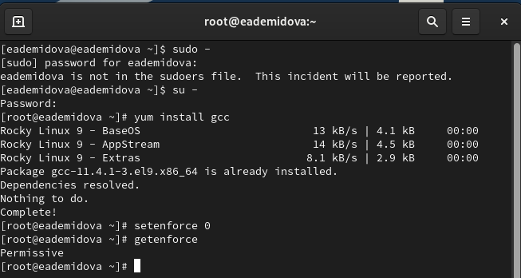

Подготовка лабораторного стенда

Войдем в систему от имени пользователя guest и создадим программу simpleid.c, которая выводит идентификатор пользователя и группы(рис. ??)

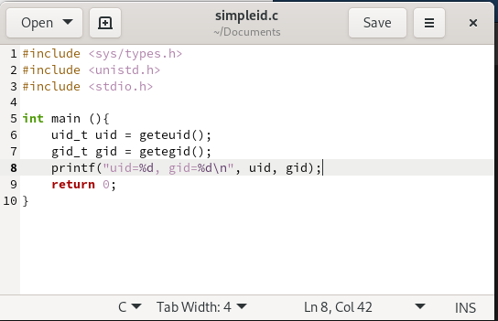

Текст программы simpleid.c

Теперь скомпириуем программу с помощью gcc, затем, запустив её, увидим, что она выводит идентификаторы пользователя и группы 1001 и 1001 для guest, что совпадает с выводом команды id(рис. ??)

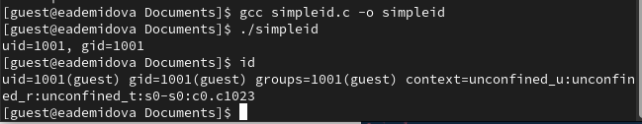

Запуск программы simpleid

Усложним программу, добавив вывод действительных идентификаторов(рис. ??).

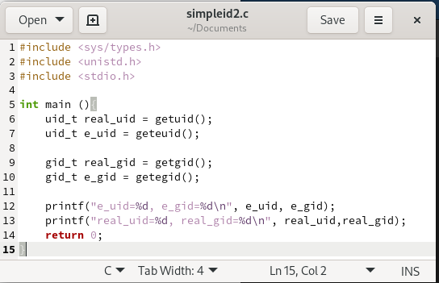

Текст программы simpleid2.c

Теперь скомпириуем программу с помощью gcc, затем, запустив её, увидим, что она выводит идентификаторы пользователя и группы 1001 и 1001 для guest, что совпадает с выводом команды id(рис. ??).

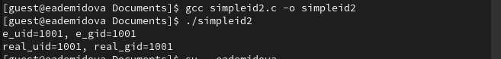

Запуск программы simpleid2

От имени суперпользователя изменим владельца файла /home/guest/simpleid2 и установим SetUID-бит. Проверим корректность установленных прав и опять запустим simpleid2(рис. ??).

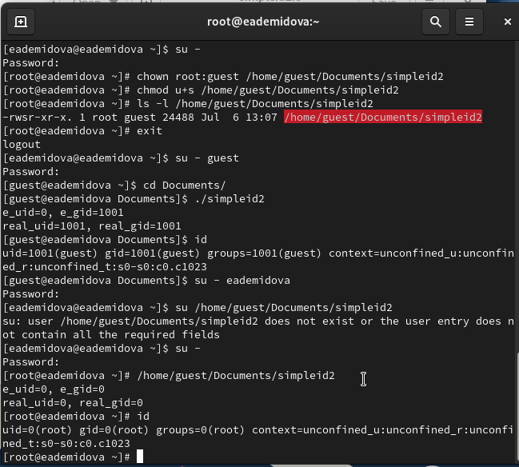

Изменение владельца и запуск программы simpleid2 с установленным SetUID-битом

Проделаем аналогичные действия относительно SetGID-бита(рис. ??):

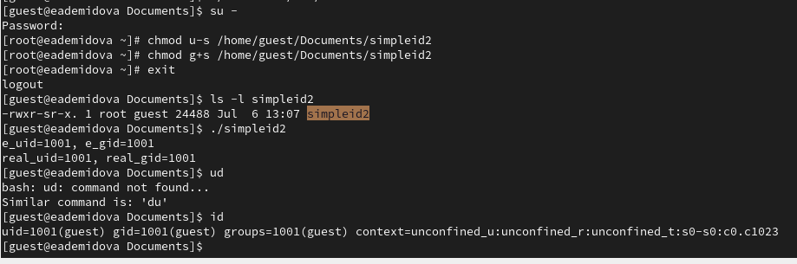

Запуск программы simpleid2 с установленным SetGID-битом

Создадим программу для чтения файлов readfile.c(рис. ??):

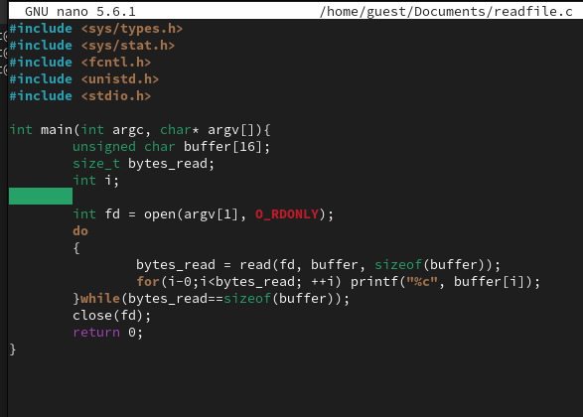

Текст программы readfile.c

Скомпилируем её и сменим владельца у файла с текстом программы, затем изменим права так, чтобы только суперпользователь (root) мог прочитать его, и проверим корректность настроек(рис. ??):

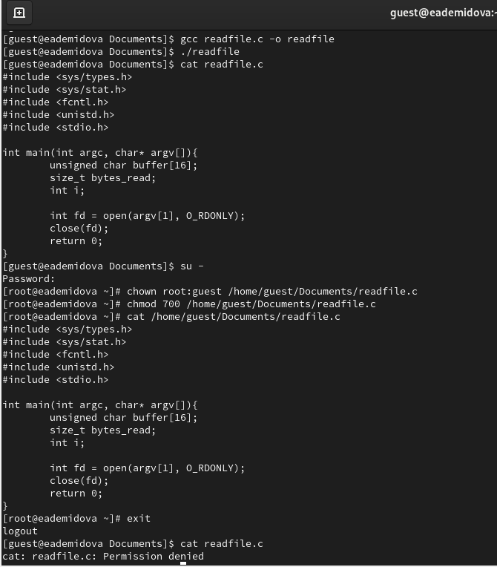

Изменение владельца и прав файла readfile.c

Сменим у программы readfile владельца и установим SetUID-бит. Теперь эта программа может прочитать файл readfile.c даже с пользователя guest, также она может прочитать файл /etc/shadow, владельцем которого guest также не является, так как программа readfile теперь имеет все права пользователя root(рис. ??):

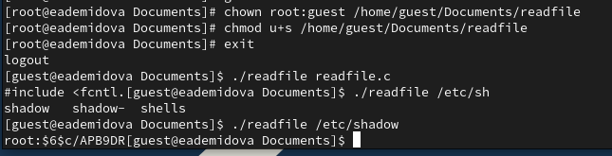

Установка SetUID-бита на исполняемый файл readfile и проверка прав

После завершения установки операционной системы корректно перезапустим виртуальную машину и при запросе примем условия лицензии.

Проверим, что установлен атрибут Sticky на директории /tmp(в конце стоит t). Затем от имени пользователя guest создадим файл file01.txt в директории /tmp со словом test, затем просмотрим атрибуты у только что созданного файла и разрешим чтение и запись для категории пользователей «все остальные». После этого от пользователя guest2 попробуем дозаписать в этот файл новое слово, однако получим отказ, также нам отказано в перезаписи и удалении этого файла. Если же убрать Sticky бит, то нам будет разрешено удаление этого файла(рис. ??):

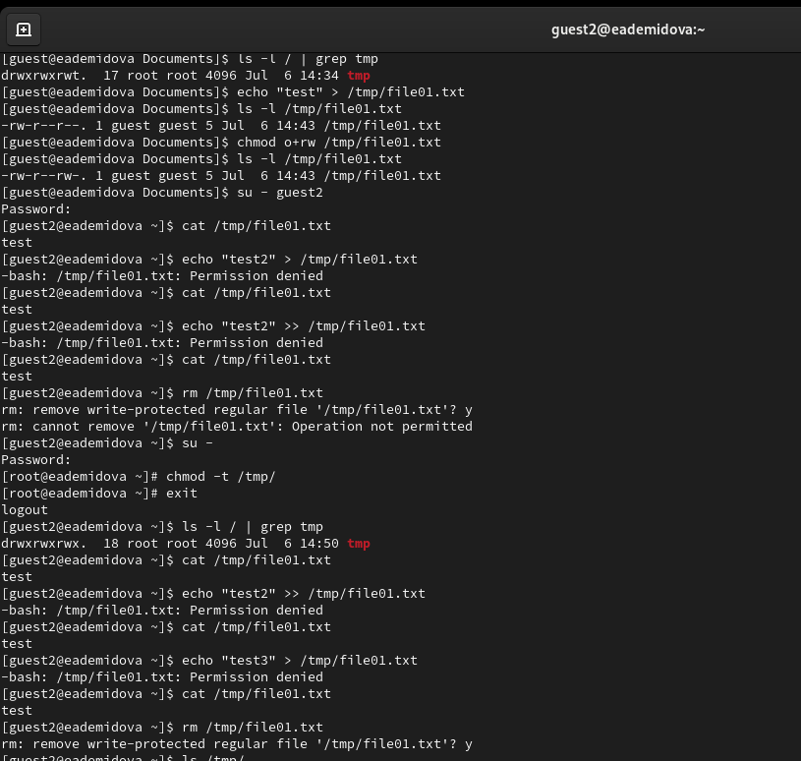

Подключение образа диска дополнений

# 4 Выводы

В результате выполнения работы были выполнены:

* Изучение механизмов изменения идентификаторов, применения SetUID- и Sticky-битов.
* Получение практических навыков работы в консоли с дополнительными атрибутами.
* Рассмотрение работы механизма смены идентификатора процессов пользователей, а также влияние бита Sticky на запись и удаление файлов.

# Список литературы